Урок по информатике на тему «Тесты с помощью электронных таблицах»
Автор: Аттоев Алик Адильгериевич, преподаватель информатики и ИКТ МКОУ СОШ с.п.Безенги Черекского муниципального района КБР
Описание работы:
Данный материал будет полезен для учителей информатики, желающих провести интересное мероприятие по своему предмету. В данном материале показана, что с помощью электронных таблиц можно выполнять и другие работы кроме вычислений.

Тема урока: Тесты с помощью электронных таблицах
Цели урока:
- Обучающие:
  - совершенствовать навыки работы в ЭТ;
  - закрепить навыки работы с условными и логическими функциями в электронных таблицах;
  - научить учащихся применять современное программное обеспечение в решении нестандартных задач.
- Развивающие:
  - развитие умения применять полученные знания при решении задач различной направленности;
  - развитие умения пользоваться предложенными инструментами.
- Воспитательные:
  - воспитывать самоанализ и самоконтроль;
  - уверенность в своих силах.
Задачи урока:
- развитие познавательного интереса, воспитание информационной культуры;
- разработка тестовой оболочки для создания тестов по различным предметам;
- развитие логического мышления.
Оборудование:
- интерактивная доска;
- мультимедийный проектор;
- компьютеры;
- пакет Microsoft Office;
- карточки-задания.
План урока:
- Организационный момент.
- Актуализация опорных знаний.
- Изложение методики составления тестовой оболочки.
- Закрепление приобретенных навыков (составление тестовой оболочки)
- Задание на дом.
ХОД УРОКА
1. Организационный момент
Объявление темы, целей и задач урока.
Эпиграфом нашего урока будет высказывание:
«Знание – самое прекрасное из владений. Все стремятся к нему, само же оно не приходит»
2. Актуализация опорных знаний
Ответы на вопросы
- Что такое электронная таблица?
- Из чего состоит электронная таблица?
- Основной структурный элемент электронной таблицы – это …
- В каждую ячейку электронной таблицы можно ввести …
- Активная ячейка – это …
- Диапазон ячеек – это …
- Диаграмма – это …
3. Постановка задачи
Задача 1. На дом было задано выразить через основание равнобедренного треугольника и противолежащий угол : 1) остальные углы; 2) боковые стороны; 3) периметр; 4) площадь; 5) высоты.
Дано: .∠С и с
Решение:∠ А=(180-∠С)/2; ∠В=∠А
a=с sin∠A/sin∠C=c sin(A )/sin(C )
b=a, p=a+b+c, s=1/2 a b sin(C), h_{a}=2 s/a, h_{b}=2 s/b, h_{c}=2 s/c
Итак, любая задача, связанная с обработкой информации, требует в первую очередь осмысления связи между исходными данными и результатами.

( на доске)
 | А | В
1 | Угол С
2 | С
3
4 | Угол А | =(180-В1)/2
5 | Угол В | =В4
6 | А | =В2*sin(B4*3,14/180)/sin (B1*3,14/180)
Вычислить все элементы треугольника для угла С=60 и стороне 10.
Ответы занести в таблицу 1 карандашом.

Сегодня на уроке мы с вами научимся создавать различные тесты и использовать созданные тесты как тестовую оболочку для создания тестов по различным предметам
При создании тестовой оболочки воспользуемся условной функцией, которая имеет следующий формат:
ЕСЛИ (<условие>;<выражение1>;<выражение2>)
Условная функция, записанная в ячейку таблиц, выполняется так:
если <условие> истинно, то значение данной ячейки определит <выражение1>, в противном случае –<выражение2>.
При записи логических выражений можно пользоваться логическими операциями: И, ИЛИ, НЕ. В электронных таблицах логические операции употребляются как функции
Рассмотрим следующие примеры:
- создание теста с двумя вариантами оценивания «Молодец» и «Подумай еще»
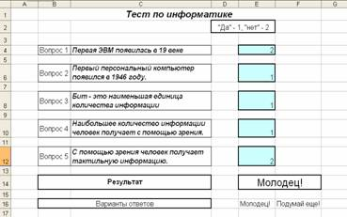
- создание тестов с выставлением оценки;
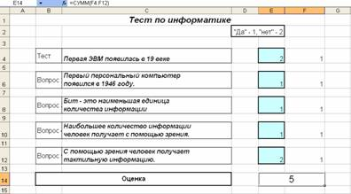
- создание тестов с использованием условного форматирования (ячейка в зависимости от полученной оценки меняет цвет).
(переход по гиперссылке со слайда 8 в программу Microsoft Excel с заготовленными вопросами)
4. Выполнение работы по созданию тестовой оболочки за компьютерами
Прежде чем приступить к работе, вспомним основные правила техники безопасности при работе на ПК.
На каждый компьютер загружен файл с заготовкой теста.
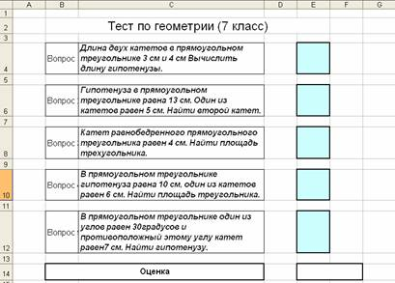
Учащиеся отвечают на вопросы теста и вносят необходимые формулы, чтобы тест заработал.
5. Проверка выполненной работы (учащиеся меняются местами и проверяют работоспособность созданных тестов).
6. Домашнее задание
– Подготовиться к тестированию по теме: «Табличный процессор Microsoft Excel».
– Подготовить пять вопросов для создания теста по любому предмету.

